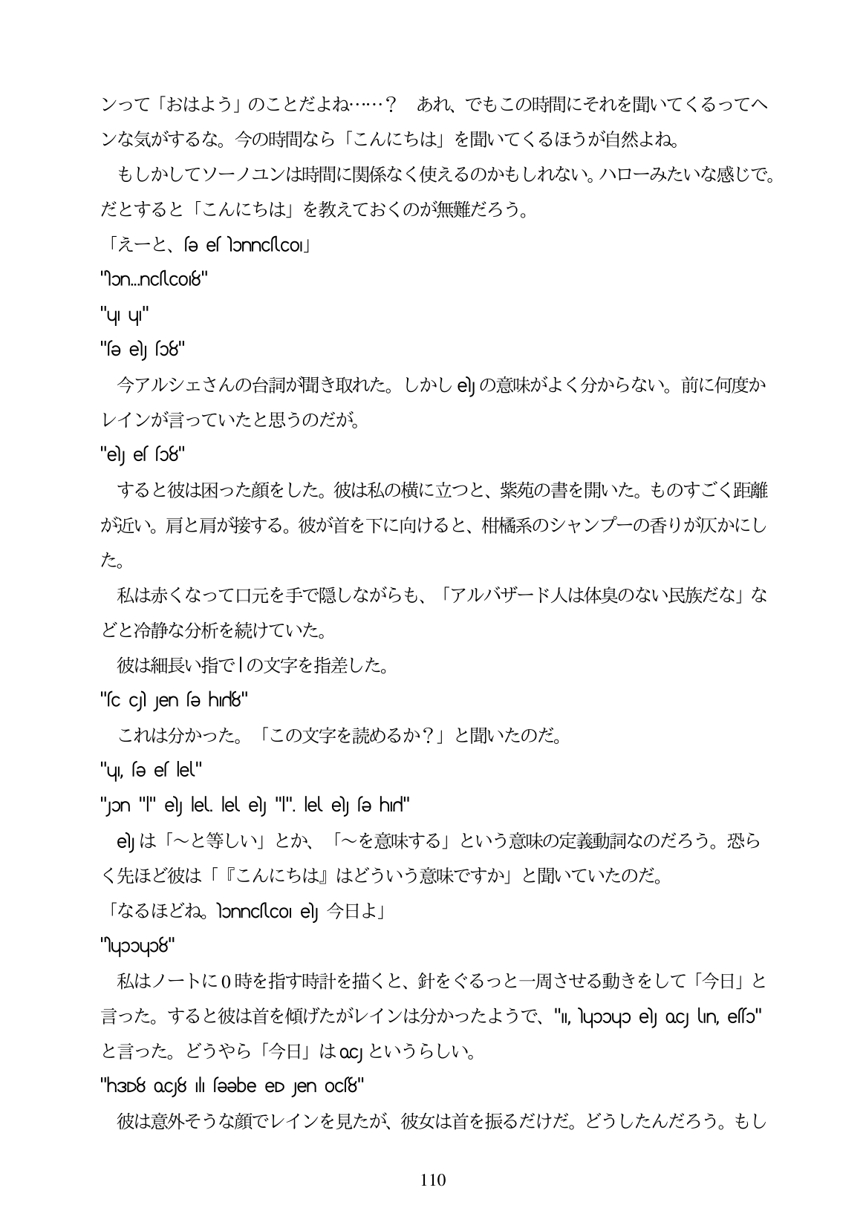

ンって「おはよう」のことだよね...? あれ、でもこの時間にそれを聞いてくるってへ ンな気がするな。今の時間なら「こんにちは」を聞いてくるほうが自然よね。 もしかしてソーノユンは時間に関係なく使えるのかもしれない。ハローみたいな感じで。 だとすると「こんにちは」を教えておくのが無難だろう。 <-2 fe elonnCCOl "on.ncsCOI8" "u u" "see so8" 今アルシェさんの台詞が聞き取れた。しかしe」の意味がよく分からない。前に何度か レインが言っていたと思うのだが。 "el el o8" すると彼は困った顔をした。彼は私の横に立つと、紫苑の書を開いた。ものすごく距離 が近い。肩と肩が接する。彼が首を下に向けると、相橘系のシャンプーの香りが灰かにし た。 私は赤くなって口元を手で隠しながらも、「アルバザード人は体臭のない民族だな」な どと冷静な分析を続けていた。 彼は細長い指で|の文字を指差した。 "fc c) Jen fe hir8" これは分かった。「この文字を読めるか?」と聞いたのだ。 "u, sə es lel"

"Jon "e) lel lel el) " lele) fehr" e」は「〜と等しい」とか、「〜を意味する」という意味の定義動詞なのだろう。恐ら

く先ほど彼は「『こんにちは』はどういう意味ですか」と聞いていたのだ。 「なるほどね。lonnclco e」今日よ」

"upoup8" 私はノートに0時を指す時計を描くと、針をぐるっと一周させる動きをして「今日」と

言った。すると彼は首を傾げたがレインは分かったようで、“いupoupeJoc un eso"

と言った。どうやら「今日」はoc」というらしい。

"h3D8 ocj8 li feebe eD Jen ocf8" 彼は意外そうな顔でレインを見たが、彼女は首を振るだけだ。どうしたんだろう。もし

110